

NOTA DE PRENSA
Fraternidad-Muprespa lanza el nuevo portal web del
Hospital Fraternidad-Muprespa Habana
Madrid, a 6 de marzo de 2019

- Ante la inminente apertura del Hospital de la Mutua, el nuevo portal web ofrece información de servicio centrada en el paciente y describe detalladamente la tecnología implantada en el centro, un referente en sostenibilidad, que se convertirá en el primer Hospital en España con el prestigioso certificado LEED Healthcare
Con la inminente apertura del Hospital Fraternidad-Muprespa Habana comienza una nueva etapa para la Mutua, que ha puesto en marcha el portal web del Hospital (www.fraternidad.com/hospital), al que ha dotado de nuevos contenidos. Este portal aspira a convertirse en herramienta de consulta a la hora de conocer los servicios que ofrece y estar al día de lo que pasa entre sus paredes, así como de difundir las bondades que engloba.
El compromiso con las empresas mutualistas y los trabajadores protegidos por Fraternidad-Muprespa es constante, y también es de interés permanente para la Mutua poder facilitar trámites e informar de hechos relevantes que tengan lugar en este nuevo centro.
El portal web del Hospital Fraternidad-Muprespa Habana incorpora las siguientes secciones destacadas:
La primera, cómo no, está dedicada al PACIENTE, que es el centro de la actividad hospitalaria. Esta zona incluye información práctica, como el funcionamiento del servicio de admisión, los horarios de la cafetería o lo relativo a la protección y privacidad del paciente.
El Hospital Fraternidad-Muprespa Habana es un centro a la VANGUARDIA SANITARIA, con más de 200 profesionales implicados en ofrecer el mejor servicio. La docencia y la investigación son el vehículo que enlaza la actividad de los profesionales sanitarios del hospital con la comunidad científica. Esta parte está destinada a la difusión del conocimiento y a promover citas clave, como el 30 Congreso SOMACOT (Sociedad Matritense de Cirugía Ortopédica y Traumatología) que se celebrará en el salón de actos a finales de octubre.

El centro es un referente TECNOLÓGICO y se ha concebido el viaje del paciente como una experiencia totalmente digital. Porque vivimos en una sociedad digital, el equipamiento y dotación del Hospital solo puede ser puntera en tecnología. Los tres quirófanos digitales e integrados del Hospital son los primeros de estas características que se instalan en España. Hay unos 200 en el mundo, Centroeuropa, China… pero ninguno en España.
SOSTENIBLE, ya que será el primer hospital de España con la certificación LEED Healthcare, una certificación que constata que se ha construido y que se gestiona siguiendo estrictos estándares de calidad. El portal web muestra la evolución de la construcción del edificio y sus soluciones funcionales y de eficiencia energética.
Les invitamos a consultar los contenidos, descripción detallada de los servicios que ofrece, galería de imágenes, noticias del ámbito de la salud y la sanidad… que dotan a este portal de la información más práctica puesta al servicio de los mutualistas.
Estos son algunos de los enlaces de interés del nuevo portal:
https://www.fraternidad.com/es-ES/el-paciente-en-el-centro
https://www.fraternidad.com/es-ES/servicios-del-hospital
Youtube.com
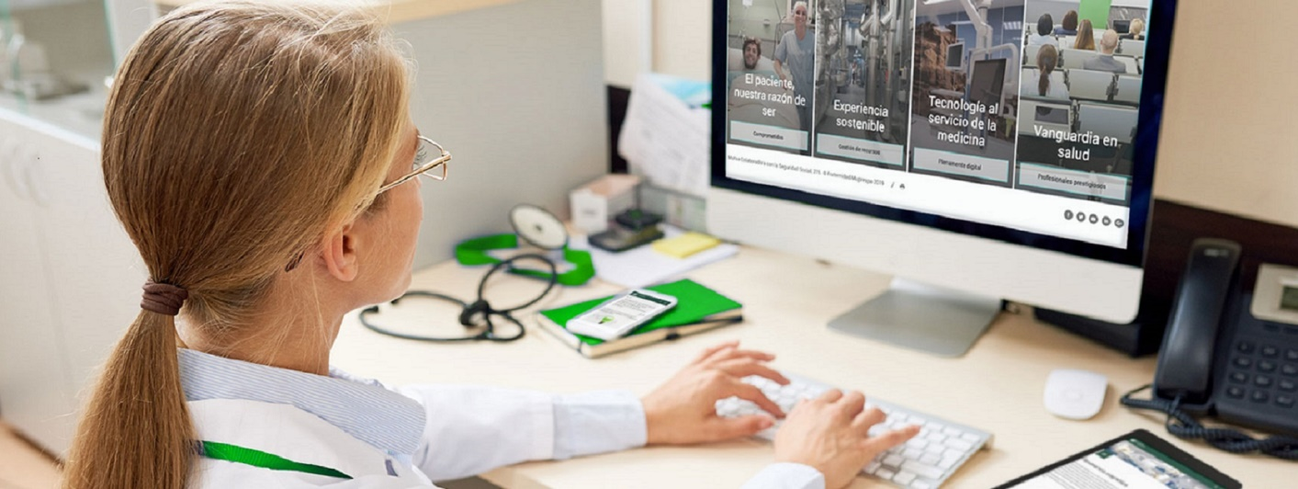

Sobre Fraternidad-Muprespa:
Mutua Colaboradora con la Seguridad Social nº 275, tiene por actividad el tratamiento integral de los accidentes de trabajo y enfermedades profesionales, en su vertiente económica, sanitaria, recuperadora y preventiva. Tiene asociadas 117.000 empresas y 1.239.000 trabajadores, velando por ellos, una plantilla de 2.035 empleados y 122 centros asistenciales y administrativos en toda España.
Fraternidad-Muprespa se esfuerza por la excelencia y calidad en sus servicios, obteniendo la certificación del Sistema de Gestión de la Calidad para casi un centenar de sus centros, el certificado oficial de la Marca de Garantía Madrid Excelente y la Acreditación QH, entre otras.

En su compromiso ético con los derechos humanos y laborales, el empoderamiento de la Mujer el medioambiente y la lucha contra la corrupción está adherida al Pacto Mundial de las Naciones Unidas desde 2011, al Chárter de la Diversidad y ha recibido el Distintivo de Igualdad en la Empresa que otorga el Ministerio de Sanidad, Servicios Sociales e Igualdad, la Certificación Bequal categoría PLUS y el premio a la Accesibilidad DIGA 2017. Fraternidad-Muprespa celebra en 2019 su 90 aniversario bajo el lema: “Compromiso, cercanía y fraternidad”. fraternidad.com
GABINETE DE PRENSA
gabineteprensa@fraternidad.com
C/ Cervantes, 44, 1º Izquierda. 28014, Madrid

